Муниципальное дошкольное образовательное учреждение
«Детский сад № 192»

Сборник упражнений по методике «Эйдетика»
для детей 5 года жизни
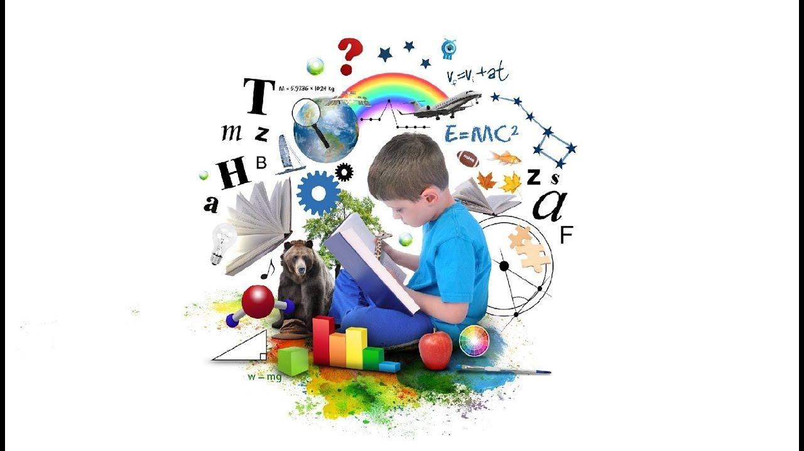

Составили:
Старшие воспитатели
Кокорева Д.В.
Гусева Л.А.
(с использованием интернет-ресурсов)

Ярославль, 2021
Актуальность
Эйдетика – направление психологии, которое изучает эйдетизм, как разновидность образной памяти и возможности её практического применения в разных сферах жизни человека. Эйдетика задействует все анализаторы ребёнка: разрешает не только увидеть, но и пощупать, услышать, попробовать, понюхать; подаёт новое через хорошо знакомые детям образы.
Дети воспринимают и запоминают информацию через мир образов. В первом случае основой для запоминания стал яркий образ, а во втором — навязанная взрослым информация. Первые 5-7 лет правое полушарие, ответственное за воображение, развивается у человека быстрее, чем левое, ответственное за логическое и аналитическое мышление. Вот почему яркие образы такие важные в жизни детей.
Как помочь ребенку запоминать необходимую информацию и вовремя вспоминать ее? Как пробуждать интерес, побуждать дошкольников к речевой активности, дарить ощущение успеха?
На эти вопросы отвечает эйдетика. Что же это значит?
Эйдетика – это не только развитие внимания, воображения, памяти, различных видов мышления, но и способ подачи учебного материала. Она привлекает все анализаторы ребенка: позволяет не только увидеть, но и потрогать, услышать, попробовать, понюхать; подает новое через хорошо знакомые детям образы.
В эйдетике утверждается, что не бывает плохой памяти, а мы просто часто не умеем ею пользоваться. А причина этого – недостаточно развитое ассоциативное мышление.
Правила использования эйдетики:
1. Каждая игра – это комплекс задач, которые ребенок выполняет с помощью картинок, игрушек, тактильных карточек, кубиков, кирпичиков и тому подобное.
2. Задачи даются ребенку в разных формах: в виде моделей, схем, плоскостного рисунка, письменных и устных инструкций.
3. Задачи размещены в порядке нарастания сложности, т. е. в них использован принцип народных игр: от простого к сложному.
4. Большинство игр не исчерпывается предложенными образцами, а позволяют детям составлять новые варианты заданий, заниматься творческой деятельностью.
5. Игры не совместимы с принуждением, создают атмосферу свободного и радостного творчества.
- Игры следует повторять, ведь это – необходимое условие развивающего эффекта.
«Эйдетика» предлагает строить работу с детьми на основе:
- свободных ассоциаций, связанных с предметными образами;
- цветовых ассоциаций;
- ассоциаций, связанных с геометрическими формами;
- тактильных ассоциаций;
- предметных ассоциаций;
- звуковых ассоциаций;
- вкусовых ассоциаций;
- обонятельных ассоциаций;
- графических ассоциаций;
Главный вопрос во время тренировки ассоциативного мышления звучит так: «О чем ты подумал?»
«Развитие внимания»
Упражнение 1. «Что принес олень?»
Нам понадобится:
- несколько фигурок животных (от 3 до бесконечности)
- несколько предметов или карточек с изображениями предметов.
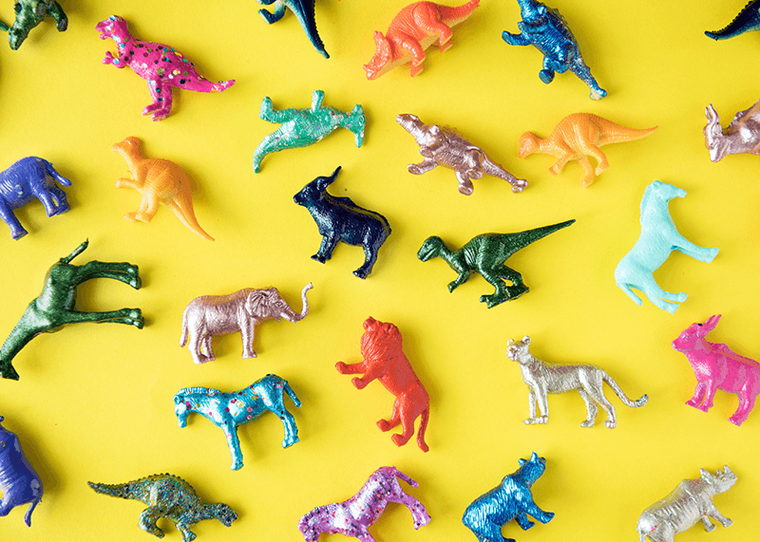
Ход игры:
По очереди работаем с каждым животным. Достаю оленя, говорю: «Привет, детки, вы знаете, что я вам сегодня принес?». Потом показываю им карточку с изображением любого предмета. Например, пары носков. Говорю от лица оленя: «Это мои любимые носки, подержите
их, пожалуйста, я за ними еще вернусь». Отдаю детям карточку, а оленя убираю из поля зрения. И так проделываю с каждым животным. Начать можно с трех пар животное-предмет, постепенно увеличивая их количество. Когда все карточки окажутся
у детей, а животные спрячутся, можно начать по очереди их возвращать. «Здравствуйте, дети! Помните меня? Я сегодня что-то у вас оставил, но не могу вспомнить, что это было».
Дальше понятно: дети должны подсказать
оленю, что именно он оставил у них.
Игра 2. «Кто это принес?»
Также хорошо играть и наоборот: после того, как все животные оставят свои вещи и «уйдут», нужно перевернуть все карточки рубашкой вверх, перемешать и просить детей по очереди открывать каждую карточку. После этого спрашивать их, кто это принес. Увидев
носки, ребенок должен сказать, что их принес олень и т.д. Детям нравится этот вариант тем что в нем есть эффект неожиданности (никто не знает, какая карточка попадется), но в то же время им бывает сложнее ответить на вопрос, кто это
принес, чем на вопрос, что принес нам конкретный персонаж.
Игра 3. «Под какой карточкой спрятан предмет?»
Взять несколько карточек, выложить их на стол, перечислить их, дать детям посмотреть на них, после чего перевернуть каждую рубашкой вверх, оставляя их на прежних местах. Я обычно беру для этого от 3 до 9 карточек.
После того, как все
перевернем, начинаем спрашивать у детей: «Где паук?», «Где вилка?», «Где печенье?» и т.д. Дети с удовольствием показывают, где все это спрятано.
Игра 4. «Что прячется под этой карточкой?»
Отличается игры №3 тем, что мы показываем на карточку и спрашиваем, что на ней. То есть в предыдущей игре мы называли предмет, а ребенок должен был вспомнить, где он находится, а теперь ему нужно вспомнить, что было нарисовано на этой
конкретной карточке, которая сейчас лежит перевернутая картинкой вниз. Обычно дети справляются с этим заданием хуже. Если 4 карточки они еще способны запомнить, то чем больше, тем им сложнее. Поэтому всегда приятно видеть, как они
улучшают свой результат со временем
Игра 5. «Последовательность картинок»
Выкладываем на стол по одной картинке. И начинаем придумывать историю. Желательно, чтоб животные и люди чередовались с предметами и едой. Это поможет нашей истории быть более интересной и запоминающейся. Например, из этой последовательности
можно сочинить нечто такое: ехал грузовик и натолкнулся на огромную малинку; прямо из малины выпрыгнул заяц; на нем была желтая кепка; эта кепка вдруг соскочила с его головы и превратилась в настоящую лягушку; лягушка скакала-скакала
и вдруг нашла вилку; вилка очень устала и решила присесть на стульчик отдохнуть.
После того, как мы выложили все карточки, и история закончилась, мы снова их все собираем. После этого просим детей называть по очереди картинки, которые были на наших карточках. Они должны это делать именно в таком порядке, в котором
развивалась наша история.
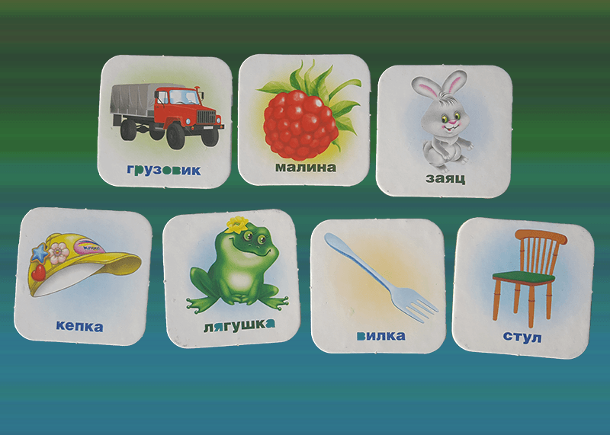
Например, я спрашиваю: «Какая карточка была первой?». Если дети не могут сразу ответить, я добавляю: «С чего начиналась наша история?». Нои отвечают: «Грузовик!». Ок, я выглядываю на стол картинку с грузовиком. После этого я спрашиваю,
что было потом. Только если дети затрудняются ответить, я помогаю им наводящими вопросами: на что наехал грузовик?, кто выпрыгнул из малинки?, что было на голове у зайца? и т.д.
Наша цель, чтоб дети через какое-то количество занятий могли просто перечислять нам карточки, а мы бы их выкладывали на стол: грузовик, малина, заяц, кепка, лягушка, вилка, стул. Чтобы усложнить это упражнение, можно добавлять определения
к каждому слову (например, не просто кепка, а желтая кепка).
В этих историях важно соблюдать 2 правила:
последовательность событий должна происходить между двумя соседними карточками (не жаба нашла вилку и присела на стул отдохнуть, а именно вилка присела, т.к. она находится рядом со стулом);
события должны быть смешные и неправдоподобные. Это делает занятия интересными, и детям легче все это запоминать.
Как всегда, начать можно с 3 карточек, а увеличивать их количество можно хоть до 50.
Игра 6. «Что нарисовано на картинке?»
Для этого мы открываем любую книгу или берем открытку с изображением какого-либо сюжета. Ставим перед детьми, даем рассмотреть. После этого прячем картинку за спину и спрашиваем у детей, что на ней изображено. Они должны перечислить кто
и что там нарисован. После каждого ответа снова смотрим на картинку и радуемся, что «это» там действительно есть. Потом начинаем усложнять. Спрашиваем, во что одета мышка, какого цвета шорты на ней, что нарисовано на стене, что лежит
рядом с кроватью, а какого оно цвета и т.д. Чем больше подробностей дети смогут воспроизвести в памяти – тем лучше. Со временем можно пробовать добыть от детей как можно больше подробностей за один раз (не смотря на картинку после
каждого ответа).
Игра 7. « Повтори за мной фигуру»
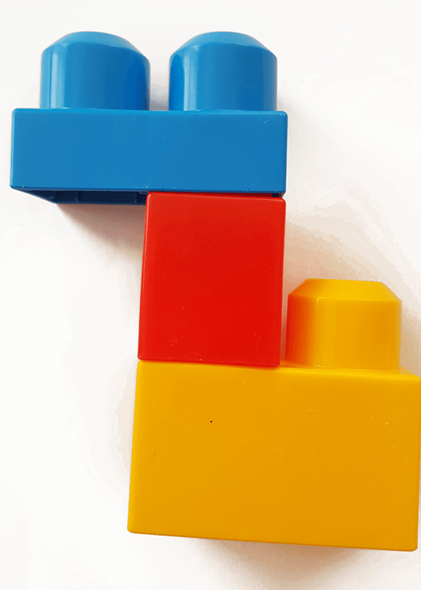
Берем конструктор. Выдаем каждому ребенку одинаковый набор деталей. Из своих деталей строим фигурку. Показываем детям на пару секунд и прячем за спиной (под столом). Только после того, как мы ее спрятали, дети могут приступать
к заданию. Их задача – сделать точно такую же фигуру. Постепенно усложняем фигуры, даем больше лишних деталей.
Игра 8. «Угадываем звуки»
Сначала я знакомлю детей с разными звуками, такими как игра на инструментах (гитара, фортепиано, флейта и т.п.), звуками животных (не кот, собака, корова, а, например, жираф, лисица, павлин), бытовыми звуками (как льется вода, как карандаш
пишет по бумаге, как закрывается дверь), а затем включаю на телефоне все эти звуки и прошу детей угадать, что это.
Игра 9 «Нарисуй, что я скажу»
Цель игры: развитие слухового внимания.
Детям предлагаются карточки с изображением какой-либо фигуры. После 10 секунд того как ребенок посмотрел ему предлагается нарисовать то, что он запомнил.
Игра 10 «Четыре стихии»
Цель игры: развитие внимания, связанного с координацией слухового и двигательного анализаторов
Играющие сидят по кругу. Ведущий договаривается с ними, что, если он скажет слово «земля», все должны опустить руки вниз, если слово «вода» - вытянуть руки вперед, слово «воздух» - поднять руки вверх, слово «огонь» - произвести вращение руками в лучезапястных и локтевых суставах. Кто ошибается, считается проигравшим.
Игра11 «Кто лучше слышит»
Цель игры: развитие слухового внимания
Взрослый стоит в одном углу комнаты, дети - в другом. Он шепотом произносит слова или небольшие поручения, например: «Маша, возьми шарик!» Каждый из детей повторяет то, что он слышал или выполняет поручение.

Концентрировать внимание и сосредотачиваться
Игра12 «Будь внимателен»
Цель игры: стимулировать внимание, учить быстро и точно реагировать на сигнал
Дети шагают друг за другом. Затем на слова «Зайчики», произнесенное ведущим, дети должны начать прыгать, а на слово «Лошадки» - как бы ударять копытом об пол, «Раки» - пятиться, «Птицы» - бегать, раскинув руки в стороны, «Аист» - стоять на одной ноге, «Медведь» - показывать движения косолапого медведя.
Вариантом этой игры есть игра "Гав-мяу". Детям показываются картинки разных групп животных. Каждой группе животных соответствует свой жест и свои слова. Дети должны очень быстро показать жест и сказать нужное слово. Кто первый, забирает карточку. У кого наберется больше карточек.
Игра13 «Что там»
Цель игры: развитие умения быстро сосредотачиваться.
Детям предлагается послушать и запомнить то, что происходит за дверью. Затем ведущий просит рассказать, что дети слышали. По сигналу ведущего внимание детей обращается с двери на окно, с окна на дверь.
После этого каждый ребенок должен рассказать, что где происходило.
Игра 14 «Слушай и выполняй»
Цель игры: способность быстро переключать внимание.
Детям предлагается под музыку выполнить различные танцевальные движения. На первую остановку музыки - действуют соответственно первой команде, на вторую остановку - второй и т. д. Команда 1 - повернуть голову направо, прямо, опустить голову вниз, поднять вверх. Команда 2 - поднять правую руку вверх, поднять левую руку вверх, опустить обе руки. Команда 3 - поднять правую ногу, опустить, поднять левую - опустить, три раза подпрыгнуть на обеих ногах. Примечание: команды выполняются при выключенной музыке.
Увеличение объема памяти
Игра 15 «Чемодан»
Цель: развитие объема памяти.
Количество игроков: 3-12. Первый игрок говорит: "Я беру чемодан и кладу в него...огурец". Второй игрок продолжает: "Я беру чемодан и кладу в него огурец, дерево". И так далее. Каждый добавляет свое слово к цепочке. Выигрывает тот, кто последним назовет правильно всю цепочку.

Игра 16 «Цепочка слов»
Цель: увеличение объема памяти и развитие внимания.
У каждого из детей имеется карточка размером 25х10 см, на которой в ряд наклеены или нарисованы различные картинки - у всех разные. Например, на одной карточке нарисованы или наклеены пять разных овощей, на второй - пять разных фруктов, на третьей - пять разных геометрических форм, на четвертой - пять предметов одежды, на пятой - пять предметов мебели, на шестой - пять предметов посуды и т.д. Сколько участников игры, столько и карточек. У каждого из играющих есть еще и конвертики с точно такими же картинками, как те, что нарисованы. или наклеены на карточках. Детям предлагается внимательно посмотреть на свою карточку в течение 10 секунд. Затем карточки переворачиваются изображением вниз. Ребята достают из конвертиков картинки и выкладывают их по памяти в той же последовательности, как было на большой карточке. Выполнив свое задание, дети меняются карточками. Примечание: задание можно усложнить, если увеличить число предметов на карточке.
Произвольные ассоциации
Игра17 «Ниточка слов»
Цель игры: развитие ассоциативных связей
Ведущий предлагает ребенку назвать слово, следующему ребенку – ассоциацию на него, и так по очереди. Повторять слова, конечно же, нельзя.
Предметы и их свойства
Игра18 «Мешочки с зерном»
Цель игры: формировать умение находить цепочки ассоциаций по тактильным ощущениям.
В льняные мешочки насыпают разное зерно и зашивают со всех сторон. Следует сделать 4-5 пар одинаковых мешочков: два с пшеницей; два с гречкой; два с пшеном. Детям нужно внимательно обследовать мешочки и создать пары.
Игра19 «Тактильные ассоциации»
Цель игры: формировать умение находить цепочки ассоциация по тактильным ощущениям.
Перед детьми разложить ряд предметных изображений и дать набор тактильных карточек. Предложить ребенку потрогать карточку и выбрать к ней картинку. Или спросить, про, что вы подумали, когда коснулись этой карточки? Второй вариант: вы предлагаете детям к конкретному предметному изображению свои варианты карточек, чувства от которых ассоциируются с предложенным предметом. Тогда нужно спросить: у меня есть машина, о какой табличке вы подумали?

Стихи и рассказы
Игра 20 «Выучи стихотворение»
Цель игры: повышение эффективности запоминания различных видов информации; усвоения мнемотехнических приемов, позволяющих расширить объем оперативной памяти.
Количество игроков: любое дополнительно: бумага, ручка или карандаш
Ребята должны "записать" предлагаемые вами слова в виде рисунков и затем, по истечении определенного времени, правильно вспомнить их, "прочитав" свои рисунки.
Игра 21 «Расскажи сказку (рассказ)»
Цель игры: повышение эффективности запоминания различных видов информации; усвоения мнемотехнических приемов, позволяющих расширить объем оперативной памяти.
1 вариант: дети сидят в кругу, один начинает рассказывать сказку другой продолжает. Каждый произносит 1 – 2 фразы, форсируя ход событий в сказке.
2 вариант: выбирают тему сказки. Задача не выйти за пределы темы. Придумывая сказку, дети часто кого в ней убивают, пугают, уничтожают. В этом случае в конце игры обсуждается, кому и почему хочется об этом говорить, какие ощущения при этом испытывают.

Дети не должны чувствовать напряжение, что сделают что-то не так;
наша задача – привить детям этот способ запоминания информации так, чтоб они пользовались им постоянно. Для этого мы проводим занятия в позитивной атмосфере, весело, эмоционально и смешно. Никаких этих «сядь ровно, не смейся, не шуми,
перестань баловаться» и т.д. Иначе ничего, кроме противления, вы не добьетесь;
игры должны сменяться довольно динамично, чтобы они не успевали надоесть детям;
не нужно хвалить детей, когда они правильно отвечают на вопросы. Никаких «молодец» и тому подобного. Мы не оцениваем их ответы, т.к. любая внешняя оценка подрывает внутреннюю мотивацию ребенка. Ориентируясь на похвалу, дети очень быстро
теряют интерес к занятиям, начинают бояться совершить ошибку, перестают получать удовольствие от процесса и от того, что у них все получается.

